FORMULA 1 SAO PAULO 2026
Autódromo José Carlos Pace, San Pablo
06, 07 Y 08 de noviembre

INCLUYE:
- Traslados in/out aeropuerto GRU o CGH en regular
- 04 noches de alojamiento en Hotel seleccionado con Desayuno
- Traslados hotel / autódromo / hotel en regular (viernes, sábado y domingo)
- Entrada seleccionada para los 3 dias de circuito
- Kit de Regalo Formula 1 (Bolsito, capa de lluvia y tapones de oido)
- Asistencia y Staff Profesional acompañando a los pax
- Tarjeta de asistencia por 05 días

TARIFAS POR PERSONA EN DOLARES AMERICANOS DESDE:
*TARIFAS DINAMICAS SUJETAS A VARIACION
ESUITES TRANSAMERICA CONGONHAS 4* o similar
Del 05 noviembre al 09 noviembre 2026
 | SIMPLE |  | DOBLE |  | TRIPLE
 | USD | SOLES | USD | SOLES | USD | SOLES
Entrada SECTOR G | $2,957 | S/.10,644 | $2,159 | S/.7,772 | NA | NA
Entrada SECTOR A | $3,223 | S/.11,604 | $2,419 | S/.8,708 | NA | NA
Entrada SECTOR HEINEKEN CESPED (+18 años) | $3,607 | S/.12,984 | $2,799 | S/.10,076 | NA | NA
Entrada SECTOR R | $3,607 | S/.12,984 | $2,799 | S/.10,076 | NA | NA
Entrada SECTOR B | $4,887 | S/.17,592 | $4,089 | S/.14,720 | NA | NA

DOUBLETREE by HILTON ITAIM 5* o similar
Del 05 noviembre al 09 noviembre 2026
 | SIMPLE |  | DOBLE |  | TRIPLE
 | USD | SOLES | USD | SOLES | USD | SOLES
Entrada SECTOR G | $3,117 | S/.11,220 | $2,239 | S/.8,060 | NA | NA
Entrada SECTOR A | $3,383 | S/.12,180 | $2,499 | S/.8,996 | NA | NA
Entrada SECTOR HEINEKEN CESPED (+18 años) | $3,767 | S/.13,560 | $2,889 | S/.10,400 | NA | NA
Entrada SECTOR R | $3,767 | S/.13,560 | $2,889 | S/.10,400 | NA | NA
Entrada SECTOR B | $5,047 | S/.18,168 | $4,169 | S/.15,008 | NA | NA

DESCRIPCION DE ENTRADAS:

TRIBUNA G – Sector descubierto, con butacas. Sin Numerar. Por Orden de llegada
En la tribuna G, serás testigo del momento en que los coches alcanzan velocidades de hasta 330 km/h, seguido por una violenta frenada para tomar la peligrosa curva a derechas. En este emocionante tramo, los pilotos aprovechan las oportunidades de realizar adelantamientos que se les presentan. Esta tribuna tiene acceso directo y sin cargo al FAN ZONE.

TRIBUNA A - Sector descubierto, Estilo Gradas de cemento. Sin Numerar. Por Orden de llegada
Entre los asientos más buscados del Gran Premio de Brasil, la tribuna A ofrece vistas panorámicas de dos de los sectores más cruciales del circuito, las últimas curvas y la recta de inicio. La tribuna A se encuentra frente a la última curva del circuito, una curva rápida que obliga a los coches a frenar ligeramente antes de lanzarse por la recta de inicio. Ofrece vistas de la zona final del circuito y de la recta de inicio.

Desde este sector los seguidores disfrutarán de claras vistas de la parrilla de salida y del pit lane, así como una buena vista global de la zona del estadio. Esta ubicación es muy popular, especialmente entre los amantes de la velocidad.

SECTOR HEINEKEN/CÉSPED – Sector descubierto (acceso permitido solamente a mayores de 18 años)
Zona de césped al aire libre en el centro del circuito, con entretenimiento exclusivo, punto de venta de alimentos, bebidas y productos licenciados y pantalla gigante.

TRIBUNA R - Sector cubierto, con butacas. Sin Numerar. Por Orden de llegada.
La tribuna "R" está situada al principio de la recta de atrás -el punto de mayor aceleración del circuito- y ofrece una excelente visibilidad de la famosa curva "S" de Senna y de la salida del pit lane. Esta tribuna tiene acceso directo y sin cargo al FAN ZONE.

TRIBUNA B - Sector cubierto, con butacas. Numerado.
La Tribuna B es una tribuna premium cubierta con asientos numerados ubicada en la privilegiada sección de la Recta Principal, donde los espectadores pueden seguir la formación de la parrilla, el inicio y final de carrera, y la siempre emocionante ceremonia del podio.
Incluye: Buffet de comida para picar: fruta, sándwiches y postres + Agua, zumo y cerveza. A partir de las 11am se servirán bebidas alcohólicas.

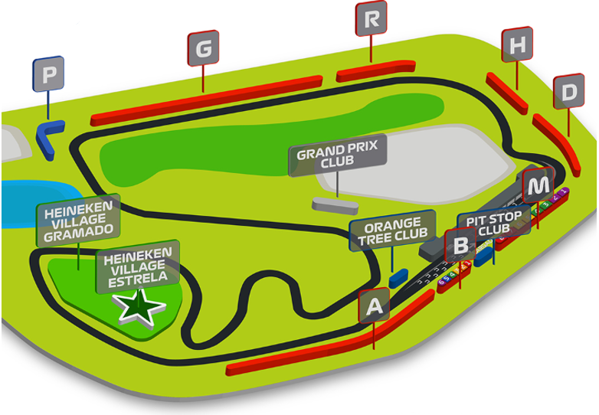
Plano del circuito:

CONDICIONES DE LAS ENTRADAS AL EVENTO:

Las entradas pueden ser abonos, entradas físicas, electrónicas o para descargar mediante una app en el celular (pass wallet, etc), con lo que se necesita que el cliente tenga celular con acceso a internet para poder enseñar la entrada descargada en el mismo. El proveedor y Discover Mayorista está exento de cualquier responsabilidad si los clientes no tienen smartphone en el caso de que sean tickets para descargar en la app. En caso de ser entradas físicas, El proveedor será la empresa que designe fecha y lugar de entrega. En el caso de ser entradas, el precio que aparece en la misma no es vinculante con el precio de venta, ya que se incluyen gastos de gestión, envío-entrega, impuestos. El cliente acepta y consiente dicha compra, y en conocimiento de lo anteriormente mencionado, acepta la no posibilidad de reclamación alguna, respecto del precio. En el precio que nosotros informamos, incluimos gastos de gestión, envío-entrega, impuestos. Garantizamos las entradas por parejas, de 2 en 2, pueden ser juntas en la misma fila, o en la fila por delante o por detrás, pero juntos. Deben informar al momento de solicitar una reserva: datos completos del pasajero, copia del pasaporte y teléfono de contacto.

Condiciones operativas del traslado:
- Servicios regulares, compartidos.
- No hay devolución o crédito por servicios no utilizados parcial o totalmente.
- Los traslados de llegada y de salida, son en regular, en servicio compartido. Esto significa que a la llegada los pasajeros podrían tener que esperar a la llegada de un vuelo con similar horario, para tomar el traslado en grupo al hotel. En caso de no aceptar esperar al resto de los pasajeros asignados al mismo traslado, solicitar cotización en Traslado PRIVADO.
- Los traslados al circuito son en grupo, compartido y con guía a cargo. Se asignarán los horarios de traslados según el criterio del STAFF de LST, para que los pasajeros lleguen a tiempo al circuito, evitando demoras y priorizando que puedan ingresar temprano. Eventualmente el horario de búsqueda de los hoteles al circuito puede conllevar que pierdan el desayuno, si es que el STAFF de LST considera que hay que salir muy temprano y el desayuno del hotel abre más tarde.
- Si tienen pasajeros con movilidad reducida, que no puedan caminar distancias aproximadas de 15 cuadras, por favor avisar con tiempo, al momento de ingresar el pedido de reserva, para poder gestionarlo con tiempo y dar el asesoramiento indicado al pasajero.

Información Adicional:

Temperatura promedio en Noviembre: 23 ° C
Moneda: Real
Se recomienda a los pasajeros llegar al destino ya con reales en su poder y/o con tarjeta de crédito activa para sus gastos personales.
Aeropuerto más cercano: Aeropuerto Internacional de São Paulo-Guarulhos, 37 km- 25 min.
Se solicita que los pasajeros, revisen o pidan el reglamento de ingreso al circuito, para no llevar ningún objeto indebido y que eso pueda generarles algún inconveniente.

Política de menores:
0 a 4 años: prohibida la entrada al circuito.
5 a 16 años: podrán ingresar únicamente acompañados por su padre, madre o tutor legal.
Sector Heineken: solo se permiten mayores de 18 años.

REQUISITOS DE INGRESO A BRASIL:
- VISA/TRÁMITE: NO REQUIERE VISA
- TARJETA DE TURISMO: NO REQUIERE
- VACUNA DE LA FIEBRE AMARILLA: No es obligatorio presentar el certificado de fiebre amarilla para ingresar a Brasil, pero se recomienda altamente vacunarse si visitarás zonas de riesgo, incluyendo el estado de São Paulo.
- OTRA INFORMACIÓN IMPORTANTE DE INGRESO AL PAÍS: Seguro médico que cubra tu estancia.

INFORMACION EXCLUSIVA PARA AGENCIAS DE VIAJE

CONDICIONES COMERCIALES:
- Comisión: 12% incluido IGV.
- Incentivo: USD 15 por pasajero adulto. Pagos de incentivos se realizan los viernes, coordinando con Administración de lunes a jueves. Tras 3 meses del cierre de venta, el derecho a cobro caduca sin reclamos.

CONDICIONES GENERALES:
- Tarifas: Precios en USD por persona, dinámicos, referenciales y sujetos a disponibilidad y confirmación al momento de la reserva.
- Formas de pago: Pago Efectivo: 2% adicional. Tarjetas nacionales e internacionales: 5% adicional.
- Tipo de cambio: Referencial S/ 3.60, sujeto a variación.
- Hoteles: Pueden modificar ofertas o cerrar ventas sin previo aviso.
- Asistencia: Descarga obligatoria de la APP de la tarjeta de asistencia.
- Cancelaciones / No Show: Penalidad del 100% tras el pago final.
- Cambios: No se permiten cambios de nombre, fechas, endosos ni reembolsos (salidas en grupo).
- Tarifas, impuestos y cargos: Sujetos a cambio sin previo aviso hasta la emisión.
- Vuelos: Reprogramaciones y cancelaciones sujetas a normativa aeronáutica vigente; Discover Mayorista actúa solo como intermediario.
- Reclamos: Deben realizarse directamente en destino con el proveedor; de persistir, se gestionarán vía la agencia.
- Responsabilidad: Discover Mayorista y las agencias responden únicamente por la organización de los servicios contratados. Por lo tanto, el usuario no puede imputarnos responsabilidad alguna por causas que estén fuera de nuestro alcance.
- No somos responsables de perjuicio o retraso alguno derivado de circunstancias ajenas a nuestro control ya sean causas fortuitas, de fuerza mayor y a cualquier pérdida, daño, accidente o alguna otra irregularidad causada al usuario por hecho de terceros o por la imprudencia del propio usuario afectado.

VER TÉRMINOS Y CONDICIONES DE CONTRATACIÓN

